胶原蛋白与可吸收手术缝合线
【摘要】本文简单介绍了胶原蛋白的结构和分类，讨论了胶原蛋白作为生物高分子材料在可吸收手术缝合线中的应用。胶原蛋白因其生物相容性、生物降解性、力学性质、低免疫原性和止血性等优势，被认为是理想的缝合线材料。并通过发布问卷调查，小样本的统计了人们对胶原蛋白缝合线的认知度，并对普及其认知度提出自己的建议。最后讨论了胶原蛋白缝合线的前景发展并相信随着技术的发展，胶原蛋白缝合线有望在医疗领域发挥更大的作用，提高人们的生活质量。
【关键词】胶原蛋白 可吸收手术缝合线 生物高分子材料

随着20世纪医学领域的快速发展，患者对手术效果的要求越来越高，特别是在美容整形和微创手术领域，对手术耗材的要求更加的严格。而手术线作为医疗手术主要耗材之一，其直接影响术后康复，术后美观度等方面。手术线的材料则决定其安全性，缝合后的美观度，与人体的相容性等。所以，升级手术线的组成材料对于现代医学十分重要。
为了迎合以上要求，生物材料科学的研究人员开始寻找和开发新型的生物相容性和生物可降解性材料，胶原蛋白因其独特的性质而成为研究的焦点。胶原蛋白是哺乳动物组织中含量最丰富的蛋白质，占机体总蛋白含量的30%。同时也是细胞外基质的重要组成成分，维持内脏、韧带、皮肤、软骨和肌腱等组织器官的结构和功能[]。还具有生物可降解性、低免疫原性及促细胞增殖分化等特性，是制作可吸收手术缝合线的理想材料[]。
那么胶原蛋白的各项优势是如何契合可吸收手术缝合线的功能需求的？胶原蛋白作为一种新型生物高分子材料究竟“新”在哪里？本文将通过介绍胶原蛋白的基本性质来解释以其为原料为何可以制成可吸收缝合线，并通过对比新老手术线材料分析以胶原蛋白为材料的优势及前沿性，最后笔者将以一名医学本科生的视角展望未来，对胶原蛋白为材料的医疗耗材提出自己的看法和猜测。
- 胶原蛋白的结构和种类
胶原蛋白（Collagen）是由多个原胶原组装形成的纤维状蛋白质。原胶原是胶原蛋白的基本单位，由 3 条多肽链组成。3 条原胶原肽链可通过链间氢键彼此盘绕形成稳定的三螺旋结构(图 1)[]。
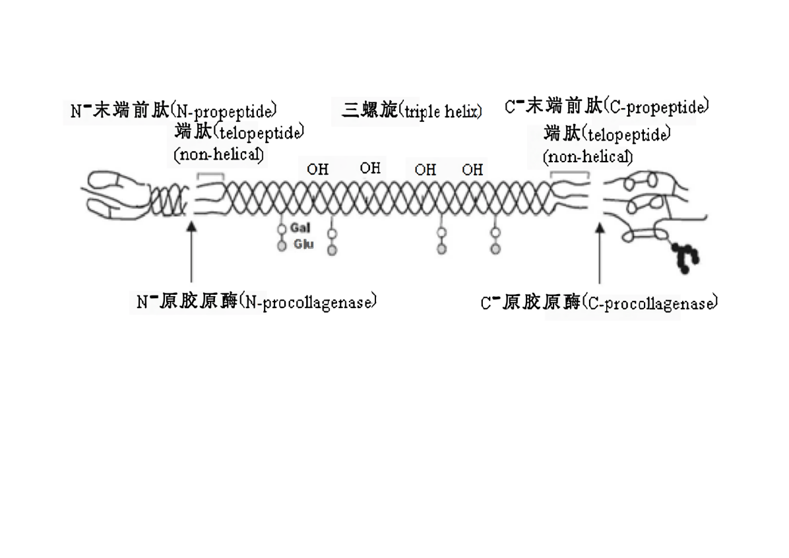
图一：胶原蛋白的结构
虽然所有胶原蛋白都具有三螺旋结构，但三螺旋的长度、氨基酸组成、交联模式和排列方式可能不同。所以胶原蛋白的种类特别多，作为一类蛋白质家族，已至少发现了30余种胶原蛋白链的编码基因，可以形成16种以上的胶原蛋白分子（图2）。不同的胶原蛋白在分布和其他主要特征上也有一定的区别。
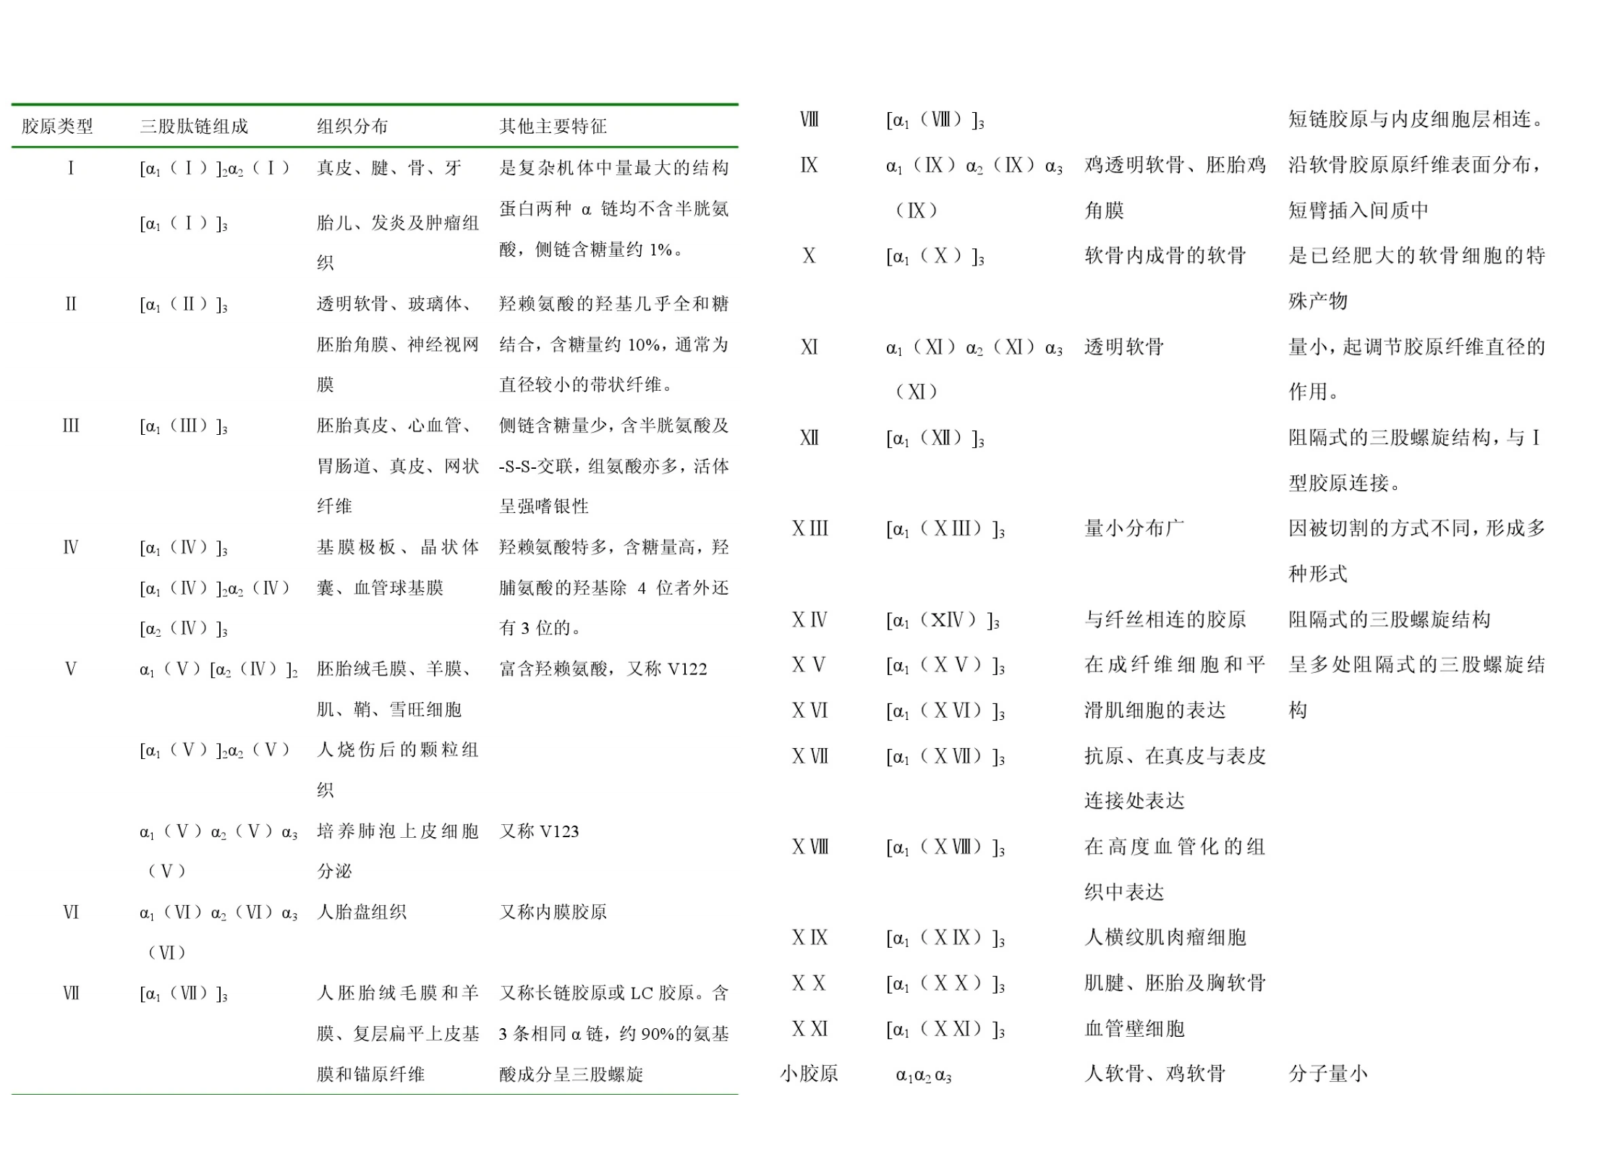
图二：胶原蛋白的种类、分布和其他主要特征
而本文接下来讨论用于制作胶原蛋白可吸收手术缝合线的主要胶原蛋白类型是Ⅰ型胶原蛋白（Collagen Type Ⅰ）。
二、胶原蛋白的优势性质
胶原蛋白的优良性质很多，笔者将列举其中五种与其可以成为可吸收手术缝合线材料的相关的性质进行介绍。并说明这些性质对用胶原蛋白为原材料制成的缝合线有什么正面影响。
- 力学性质
胶原蛋白有着较高的抗拉强度，韧性和良好的弹性，这与它特殊的结构和氨基酸组成有着密切的关系。胶原蛋白由三条多肽链组成，这些链围绕一个共同的中心轴以螺旋形式排列，形成一个稳定的三重螺旋结构。这就好比把三条绳子拧在一起，这种结构提供了抗拉强度和弹性。且胶原蛋白的氨基酸序列中富含甘氨酸（Gly）、脯氨酸（Pro）和羟脯氨酸（Hyp），甘氨酸由于其侧链短小，能够位于三重螺旋的中心轴线上，这使得其他较大的氨基酸如脯氨酸和羟脯氨酸可以位于螺旋的外侧。而甘氨酸的酰胺基可以与相邻邻肽链的氨基酸的羰基氧形成氢键，这些都有助于维持三螺旋结构的稳定性[]，从而使得胶原蛋白拥有较好的力学性质。用胶原蛋白制成的缝合线虽然机械强度未必比传统的尼龙缝合线更强，无法用于缝合要求高机械强度的手术中。但因胶原蛋白较好的力学性质，也可以满足一般手术的缝合需要，缝合后不会轻易崩裂。
- 生物相容性
生物相容性是指材料在与生物体接触或植入生物体内时，能够与生物组织和流体相容而不引起不良反应的特性。在医学领域，生物相容性是评价医用材料安全性的重要指标之一。而胶原蛋白作为生物体结缔组织中的重要成分，与人体细胞和组织可以相互作用并可以促进细胞的增殖和分化。同时还是得益于胶原蛋白特殊的三螺旋结构，为细胞外基质搭建起一个支架，对细胞起支持和锚定作用，为细胞的增殖和分化提供一个合适的环境[]。此外，胶原蛋白的生物相容性还体现在其对细胞的低毒性上。例如，类人胶原蛋白在急性毒性试验、溶血试验、热原试验和皮肤刺激试验中均显示为阴性，表明其具有较高的生物相容性[]。该性质使得用胶原蛋白制成的手术缝合线可以安全的用来缝合伤口，不会出现缝合伤口后出现不良反应等现象。
- 生物降解性
人体有胶原蛋白酶，可以特异性分解胶原蛋白，将胶原蛋白的肽链进行一个切割并破坏胶原蛋白的三螺旋结构，最后被分解成许多小型片段。胶原蛋白的这些分解产物经历两种不同的降解过程：第一种是它们在体温条件下自然变性，随后在酶的催化下继续分解成氨基酸或短肽链，这些小分子随后被人体吸收或经过代谢后排出体外；第二种是通过细胞作用，比如结缔组织细胞和炎症细胞通过吞噬作用摄取这些片段，然后在溶酶体内进行进一步的降解[4]。用胶原蛋白制成的手术缝合线因为可以直接降解吸收，所以缝合后不需要拆线，可以有效避免拆线对伤口的二次伤害，且不会留下过于明显的疤痕。
- 低免疫原性
胶原蛋白具有较低的免疫原性，1954年以前甚至曾被认为缺乏抗原性[]。之后研究揭示了它与抗体会有相互作用，但即便如此，胶原蛋白仍是一种抗原性较低的蛋白质。而低免疫原性意味着胶原蛋白作为一种植入材料，不容易引起宿主的免疫反应，这有助于减少排斥现象，使得胶原蛋白成为一种理想的医用生物材料。
- 止血性
胶原蛋白通过促进血小板聚集，帮助血栓的形成，从而达到止血的效果[4]。以胶原蛋白为材料制成的手术缝合线与传统的尼龙缝合线和其他材料制成的可吸收手术缝合线相比，还具有加速凝血，大大提高安全性的优点。
三、胶原蛋白缝合线的认知度调查分析
作为一种相对较新的生物高分子材料，大众对胶原蛋白的认知到底是否全面？而以胶原蛋白为原材料的手术缝合线，人们又了解多少呢？怀揣着以上疑问，笔者设计问卷并发布调查，截至2024年5月29日，共收集到236份问卷反馈，年龄跨度由16岁跨至64岁，平均年龄29岁左右。笔者对数据进行了整理分析，以下将说明问题设计意义和分析结果。
第一个问题询问被调者是否听说过胶原蛋白缝合线，虽然通过调查结果（图三）来看，整体上“从未听说”和“有所耳闻”的人数相当，但当笔者让选择“有所耳闻”的被调者具体说明胶原蛋白缝合线的好处，大部分被调者没有给出有效回答，期中不乏有医学或者生物学相关专业的同学，说明其只是知道有这样一款产品，对它的作用，优势，使用条件和范围一概不了解。即使样本量较少，统计方法较为粗糙，但也可以说明大众对这种新型生物高分子材料的制品了解较少，甚至可能曾经有使用过却因不认识，不了解而没有意识到。
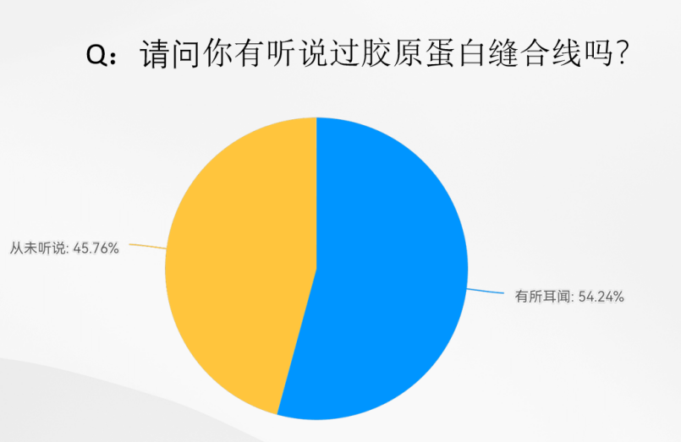
图三：问题一的调查结果
第二个问题询问被调者如果被调者或者被调者的家人即将要进行一次手术，既可以用胶原蛋白线也可以用尼龙线，被调者会选择哪种缝合线用于最后的缝合，通过调查结果来看，绝大多数被调者都选择了胶原蛋白线，小部分被调者选择尼龙线（还有极小部分的被调者选择其他并未在表中列出）。
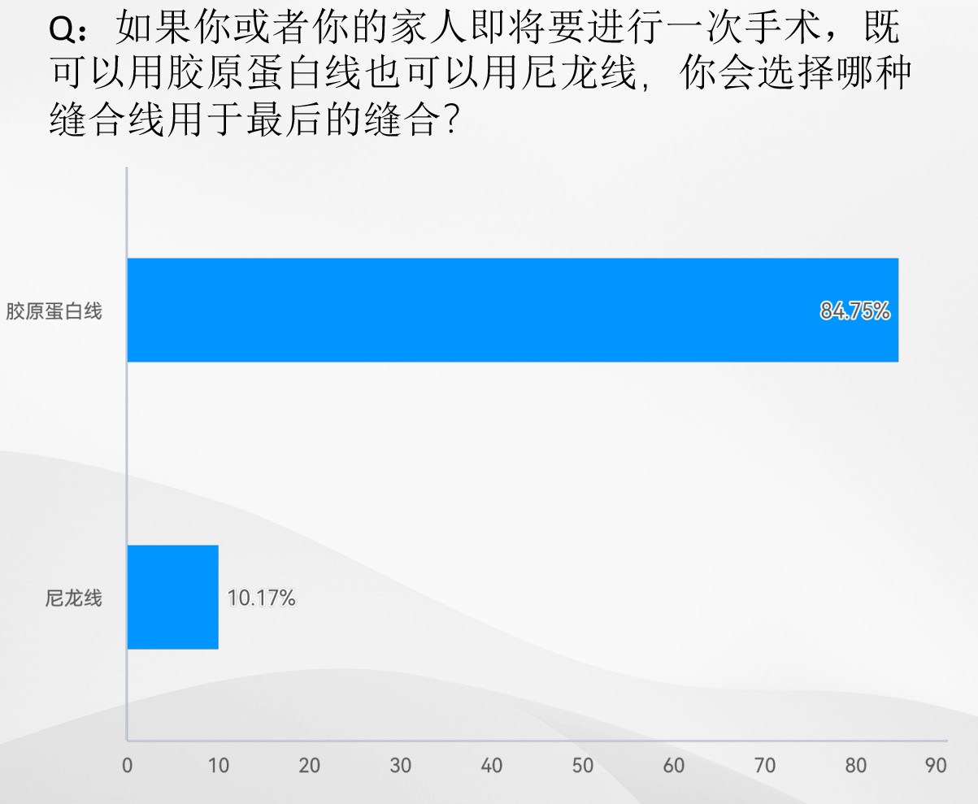
图四：问题二的调查结果
但结合问题一的数据不难发现大部分“从未听说”胶原蛋白缝合线的被调者在这种情况下依然会选择使用胶原蛋白缝合线。这反映了人们对所谓听起来“高大上”的新产品有着盲目的追求和崇拜。在对一个新产品完全没有了解的情况下就贸然使用的行为是不可取的。而在现实中，因为胶原蛋白缝合线成本较高，价格较为昂贵，所以在手术前，如果这次手术的缝合线可以是胶原蛋白线也可以是尼龙线，都会询问本人或者家属的意见。笔者建议在询问意见的时候，医生可以向患者科普胶原蛋白缝合线的相关知识和与尼龙线的区别等，让患者及其家属对使用在患者自己身上的产品有所了解的同时明确收费昂贵的原因，有效避免不必要的纠纷。同时，患者也应谨记医嘱，如前文所说，有些需要较大机械强度缝合线的手术不可以使用胶原蛋白缝合线，有些手术无法拆线必须使用胶原蛋白缝合线，一切以医生的诊断和嘱托为准。
- 总结及前景展望
综上所述，随着患者对手术效果要求的提升，手术线材料的选择变得尤为关键。胶原蛋白因其在生物相容性、生物降解性、力学性质、低免疫原性和止血性方面的独特优势，被证明是制作可吸收手术缝合线的理想选择。
而对胶原蛋白缝合线的研究还在继续，陆续研究出如交联胶原，可以通过化学交联的方式来调节分子的交联程度，从而达到控制胶原线降解速率的目的；抗菌型可吸收缝合线，结合了胶原蛋白和抗菌性能的缝合线，例如通过涂层技术将抗菌剂如三氯生涂覆在缝合线上，或者开发具有电活性和抗菌性能的功能性可吸收缝合线；药物缓释胶原线：这类缝合线结合了药物缓释技术，例如通过涂层或浸渍的方式将药物负载在胶原蛋白缝合线上，以实现药物的控制释放，促进伤口愈合[]。希望以上对胶原蛋白缝合线的改进可以尽快投入或扩大临床上的使用。
总之，可吸收手术缝合线的发明和改进是为了提供一种更为人性化、有效且安全的医疗方案，以满足现代医疗手术的需求，并改善患者的手术体验和术后恢复过程。也希望技术的发展的迭代，可以有效地服务于人民，改善人民的生活水平。

[] 叶滔,项琪,杨艳,等.胶原蛋白的开发与应用研究进展[J].生物工程学报,2023,39(03):942-960.DOI:10.13345/j.cjb.220454.
[] 吴谦, 李焯原, 李鑫宇, 蔡永通, 杨云, 郭长虹, 汪 毅, 武林贺. 不同来源和类型的胶原蛋白在护肤品中的应用[J]. 医学美学美容, 2019, 28(1): 52-53.
[] MOUW JK, OU GQ, WEAVER VM. Extracellular matrix assembly: a multiscale deconstruction[J]. Nature Reviews Molecular Cell Biology, 2014, 15(12): 771-785.
[] 孙秀霞. 胶原多肽的核磁和荧光研究[D].兰州大学,2016.
[] 厉盈颖,张俊杰,吴志明,等.胶原蛋白的制备、生物学特性及应用[J].食品工业,2021,42(08):192-196.
[] 米钰,惠俊峰,范代娣,等.类人胶原蛋白生物相容性实验研究[J].西北大学学报(自然科学版),2004(01):66-68+72.
[] TIMPL R. Immunological studies on collagen. In: Ramachandran GN[J]. Biochemistry of Collagen, 1976: 319-375.
[] 杨智超,刘淑强,吴改红,等. 可吸收手术缝合线研究进展[J]. 纺织学报,2024,45(1):230-239. DOI:10.13475/j.fzxb.20221102502.

